Муниципальное автономное дошкольное образовательное учреждение
«Детский сад № 268»
Авиастроительного района г. Казани

Отчет
о проведении мероприятий по обеспечению противодействия коррупции в МАДОУ № 268 за 2017 год.
- Законодательные акты (законы, указы, постановления) РФ и РТ по антикоррупционной деятельности – имеются.
- Распорядительные документы вышестоящих органов (Приказы, решения) – имеются.
- Документы образовательного учреждения:
  - Инструкция ответственного за антикоррупционную работу – утверждена.
  - Положение об антикоррупционной комиссии – имеется.
  - Утвержден состав антикоррупционной комиссии.
  - Утвержден план мероприятий по профилактике коррупционных проявлений и антикоррупционного воспитания на учебный год.
- Есть в наличии плакаты, наглядная информация для сотрудников и родителей, так же обновляется информация на сайте ДОУ по противодействию коррупции.
- В соответствии с планом ДОУ проведены запланированные мероприятия по повышению профессионального уровня и правового просвещения сотрудников МАДОУ.
- С родителями проведена разъяснительная беседа на родительском собрании старшим воспитателем по правовому просвещению, направленное на формирование нетерпимости к коррупционным проявлениям, формированию активной гражданской позиции.

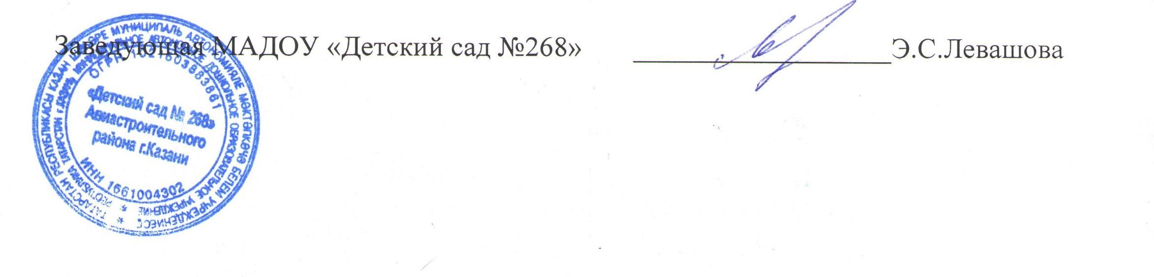

Муниципальное автономное дошкольное образовательное учреждение
«Детский сад № 268»
Авиастроительного района г. Казани

Благотворительных поступлений в 2017 году не было.

